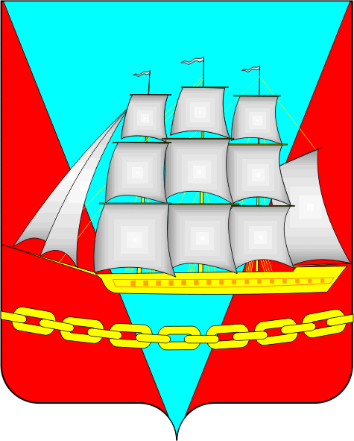


СОБРАНИЕ ДЕПУТАТОВ

ВАНИНСКОГО МУНИЦИПАЛЬНОГО РАЙОНА

Хабаровского края

РЕШЕНИЕ

от 30.01.2025 р.п. Ванино № 178

Об утверждении Правил землепользования и застройки Уська-Орочского сельского поселения Ванинского муниципального района Хабаровского края

В соответствии с статьями 24, 32, 33 Градостроительного кодекса Российской Федерации, Федеральным законом от 06 октября 2003 г.
№ 131-ФЗ «Об общих принципах организации местного самоуправления в Российской Федерации», Приказом Федеральной службы государственной регистрации, кадастра и картографии от 10 ноября 2020 г. № П/0412
«Об утверждении классификатора видов разрешенного использования земельных участков», Устава Ванинского муниципального района Хабаровского края, учитывая заключение о результатах общественных обсуждений по вопросам градостроительной деятельность от 17 января 2024 г., опубликованное на официальном сайте Ванинского муниципального района Хабаровского края в информационно-телекоммуникационной сети Интернет (vaninoadm.khabkrai.ru), Собрание депутатов Ванинского муниципального района Хабаровского края

РЕШИЛО:

1. Утвердить Правила землепользования и застройки Уська-Орочского сельского поселения Ванинского муниципального района Хабаровского края, согласно Приложению 1(Правила землепользования и застройки Уська-Орочского сельского поселения Ванинского муниципального района Хабаровского края; приложения графическое описание местоположения границ шести территориальных зон; карты градостроительного зонирования (с.Уська-Орочское, с.Хуту, Уська-Орочское сельское поселение)
к настоящему решению.
2. Признать утратившим силу решение Собрания депутатов Ванинского муниципального района Хабаровского края от 03 марта 2017 г. № 345 «Об утверждении Правил землепользования и застройки Уська-Орочского сельского поселения Ванинского муниципального района Хабаровского края
3. Опубликовать настоящее решение на официальном сайте Ванинского муниципального района Хабаровского края в информационно-телекоммуникационной сети Интернет (vaninoadm.khabkrai.ru).
4. Контроль за исполнением настоящего решения возложить
на постоянную комиссию Собрания депутатов Ванинского муниципального района Хабаровского края по бюджету, налогам и имущественным отношениям.
5. Настоящее решение вступает в силу после его официального опубликования.

Председатель Собрания депутатов В.С. Соколов

Глава района С.А. Нагорняк

